Советы психолога

Перед выпускными экзаменами обычно волнуются как школьники, так и их родители. К сожалению, даже у подготовленных школьников из-за излишнего волнения перед экзаменом часто результаты оказываются хуже ожидаемых.
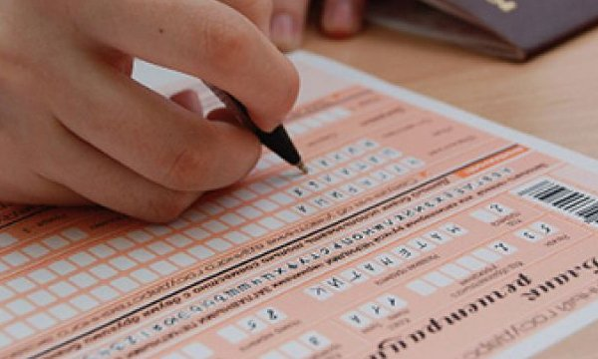
Существует несколько простых правил для детей и их родителей, которые помогают снизить волнение перед экзаменом, а значит – и улучшить результаты тестов.
Во-первых, перед любым экзаменом ребенку необходимо хорошо выспаться. Зубрежка в ночь перед экзаменом, как показали многочисленные эксперименты, только ухудшает самочувствие экзаменуемого и, соответственно, снижает концентрацию во время теста, что может значительно повлиять на результат в худшую сторону.
Во-вторых, подготовку нужно начинать заранее – в последнюю неделю большой объем учебного материала усвоить просто невозможно. Если ребенок равномерно усваивал знания в течение длительного периода, это значительно повышает вероятность хорошего результата теста.
В-третьих, на экзамен нельзя идти голодным. Даже если ребенок от волнения не хочет есть, легкий завтрак нужен обязательно! Для того, чтобы школьник чувствовал себя хорошо во время теста, завтрак должен содержать углеводы и немного белков – в качестве предэкзаменационного завтрака подойдет каша, творог, бутерброд с сыром или мясом, сладкий чай, какао или сок.
В-четвертых, поддерживайте ребенка психологически. Не нужно пугать школьника последствиями несданного теста. Повторяйте ребенку, что любой результат теста будет для вас приемлемым – это значительно снизит тревожность экзаменуемого. Не забывайте сказать ребенку, что вы уверены в его знаниях.
В-пятых, проследите, чтобы ребенок не брал с собой шпаргалок, а также мобильный телефон. Их наличие может отвлекать от самого процесса сдачи – часто дети, которые надеются на подсказку, плохо отвечают даже в тех областях, в которых обычно хорошо ориентируются.
В-шестых, ни в коем случае не давайте ребенку перед экзаменом успокоительных препаратов, даже растительного происхождения: они могут значительно снизить концентрацию, и, как следствие, ухудшат результат теста.
В-седьмых, будьте рядом с ребенком. Совершенно необязательно караулить ребенка возле учебного заведения все время, пока он сдает ЕГЭ. Но и уезжать из города в тот момент, когда ребенку предстоят экзамены, не стоит: школьник должен ощущать вашу поддержку в стрессовой для него ситуации.

